児童に見られるつまずき
話し手の意図をとらえながら、自分の考えを明確にして助言することができない
つまずき解消に向けた指導のポイント
４つの立場（肯定側・否定側・聞く側・アドバイス側）から討論会を評価することで、話し手の意図を考えながら聞いたり、自分の考えと比べたりできるようにする
指導事例集ｐ．２７

１ 学年・単元名 第６学年 立場を明確にして主張し合い、考えを広げる討論をしよう
『学級討論会をしよう』（話すこと・聞くこと領域）
参考：主課題
２ 単元の目標
評価をしながら討論を聞き、助言をすることができる。

３ 本時の目標
相手の考えを聞き、自分の考えと比べながら発言する。
参考：板書
４ 本時の展開
学習活動 | 指導上の留意点  太字：つまずきに対する手立て
１ 単元目標と本時の目標を確認する。  相手の考えを聞き、自分の考えと比べながら発言できるようにしよう。  ２ 討論会をする。  論題小学生はスマホを持たなくてもよい  思考・判断を促す課題：討論会を見直して、改善するところはどんなところだろうか。  ２ 改善点についてエキスパート班で話し合う。  ○ 討論会をふり返り、よくできたところ、うまくいかなかったところを話し合う。  ３ エキスパート班で検討したことをジグソー班で助言し合う。  ４ 改善するところをまとめる。  ５ 全体で意見を交流する。  ６ 助言を受けて、次回、特に意識して改善するところをまとめる。  ７ 本時の振り返りをする。 | ・ 本単元で学習するめあて達成に向けて、本時の学習をおこなうことを意識させる。  「聞くポイント」を確認することで助言の視点を明確にする。  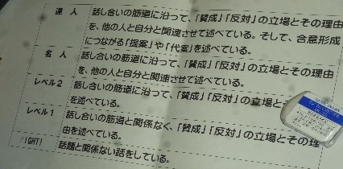  ・ 二次でまとめた「話す」「聞く」「話し合う」時の秘訣や評価する規準を確認させて討論に向かわせる。  ・ 主課題を解決するために４つの立場（肯定側・否定側・聞く側・アドバイス側）から討論会を評価し、改善点を助言することで、目標に迫ることを確認する。  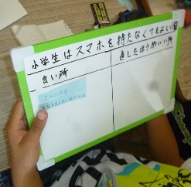  ホワイトボードと付箋紙を活用することで、要点を押さえて聞いたり、助言することを整理したりしやすくなる。  ・ エキスパート班は、討論会での役割グループで構成する。  エキスパート班  肯定エキスパート、否定エキスパート、  聞くエキスパート、アドバイスエキスパート  ・ジグソー班は、６エキスパートで構成する。  ジグソー班(6～7人)  肯定エキスパート ＋ 否定エキスパート ＋聞くエキスパート ＋ 肯定アドバイスエキスパート＋否定アドバイス＋聞くアドバイスエキスパート  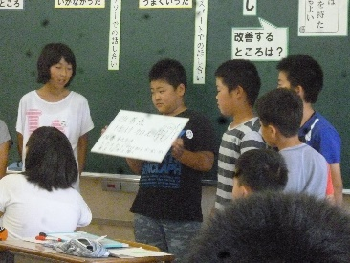  ・うまくいかなかったところについて、その理由と改善策を考えさせて、助言し合わせる。  助言をし合うために、話し手の意図を捉えながら聞いたり、自分の考えを明確にして助言したりする。

